Hướng dẫn sử dụng Báo báo trực tuyến Khoáng sản
- Đối với doanh nghiệp
- Hệ thống

1.1. Đăng nhập: người dùng đăng nhập với tài khoản được cấp bởi cơ quan quản lý.

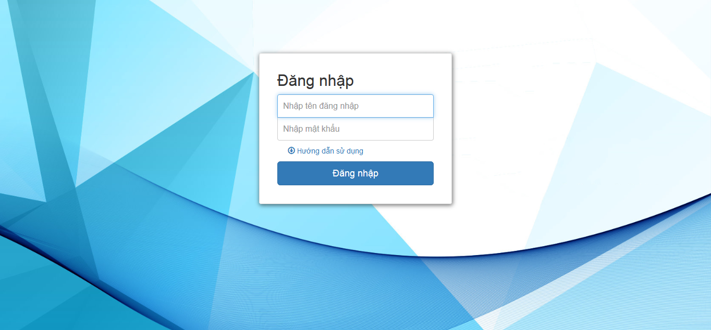
Hình 1.1.1

1.2. Đổi mật khẩu
- Dùng để đổi mật khẩu người dùng. Sau khi được cấp tài khoản người dùng tiến hành đổi mật khẩu để đảm bảo an toàn thông tin. Người dùng vào menu Hệ thống =>Đổi mật khẩu.

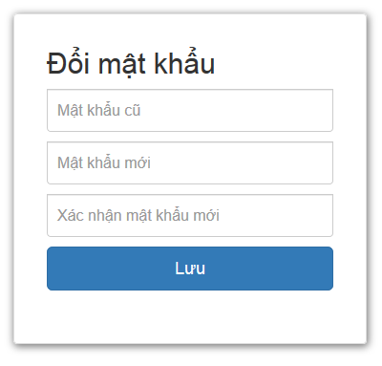
Hình 1.1.2

2. Báo cáo trực tuyến

2.1. Tạo báo cáo

- Dùng để tạo báo cáo: báo cáo kết quả hoạt động thăm dò, báo cáo kết quả hoạt động khai thác, báo cáo thống kê kiểm kê trữ lượng khoáng sản.

Thông tin doanh nghiệp
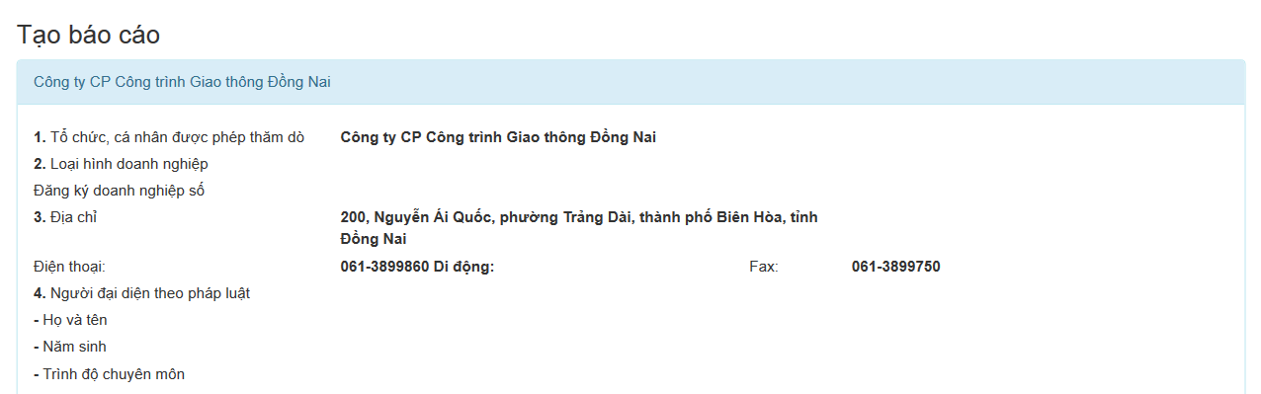
Hình 2.1.1- Thông tin doanh nghiệp
2.1.1. Thêm báo cáo thăm dò khoáng sản
Danh sách giấy phép thăm dò
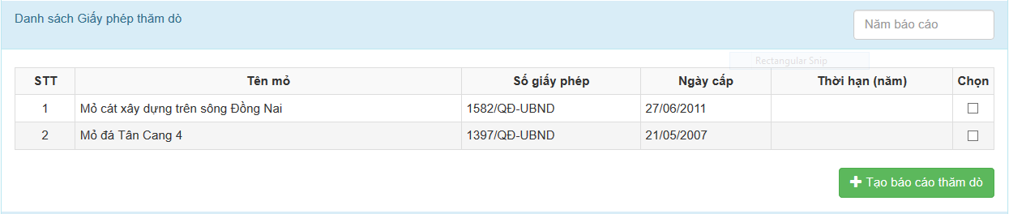
Hình 2.1.2 – Danh sách giấy phép thăm dò
- Từ danh sách giấy phép thăm dò click chọn giấy phép cần báo cáo, nhập năm báo cáo, nhấn nút “tạo báo cáo thăm dò” để tạo báo cáo hoạt động thăm dò khoáng sản.
+ Sau khi tạo báo cáo thành công, phần mềm sẽ chuyển đến trang thông tin báo cáo như sau:
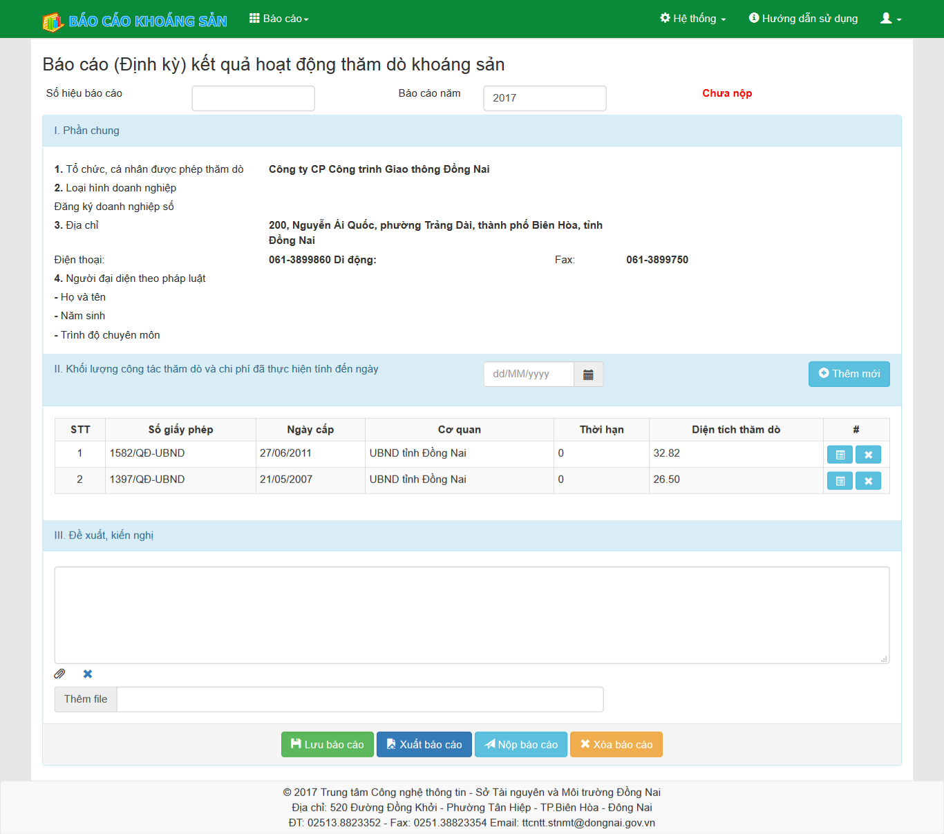
Hình 2.1.3 – Thông tin báo cáo
+ Nhập các thông tin báo cáo như số hiệu báo cáo, đề xuất kiến nghị… Để nhập thông tin chi tiết giấy phép nhấn nút , màn hình chi tiết sẽ hiện lên như sau:
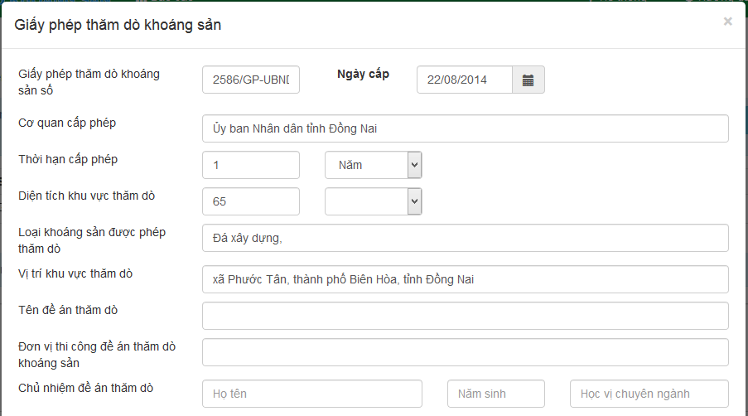
Hình 2.1.4 – Thông tin về giấy phép thăm dò
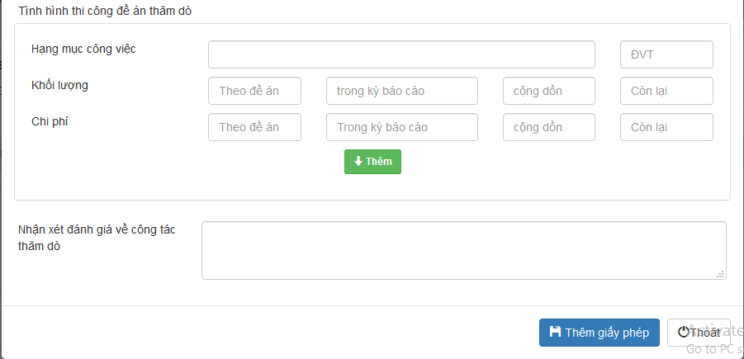
Hình 2.1.5 – Tình hình thi công đề án thăm dò
+ Sau khi nhập đầy đủ thông tin nhấn nút “Thêm giấy phép” để lưu thông tin giấy phép.
+ Sau khi nhập đầy đủ thông tin giấy phép và thông tin báo cáo, nhấn nút “Lưu báo cáo”
+ Nhấn nút “Xuất báo cáo” để xuất file word báo cáo.
+ Nhấn nút “ Nộp báo cáo” để nộp báo cáo cho đơn vị quản lý.
+ Nhấn nút “Xóa báo cáo” để xóa báo cáo.
2.1.2. Thêm báo cáo khai thác khoáng sản
Danh sách giấy phép khai thác
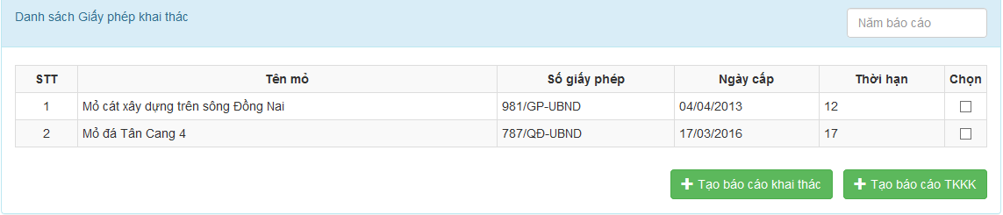
Hình 2.1.6 – Danh sách giấy phép khai thác
- Từ danh sách giấy phép khai thác click chọn giấy phép cần báo cáo, nhập năm báo cáo, nhấn nút “Tạo báo cáo thăm dò” để tạo báo cáo hoạt động thăm dò khoáng sản.
+ Sau khi tạo báo cáo thành công, phần mềm sẽ chuyển đến trang thông tin báo cáo như sau:
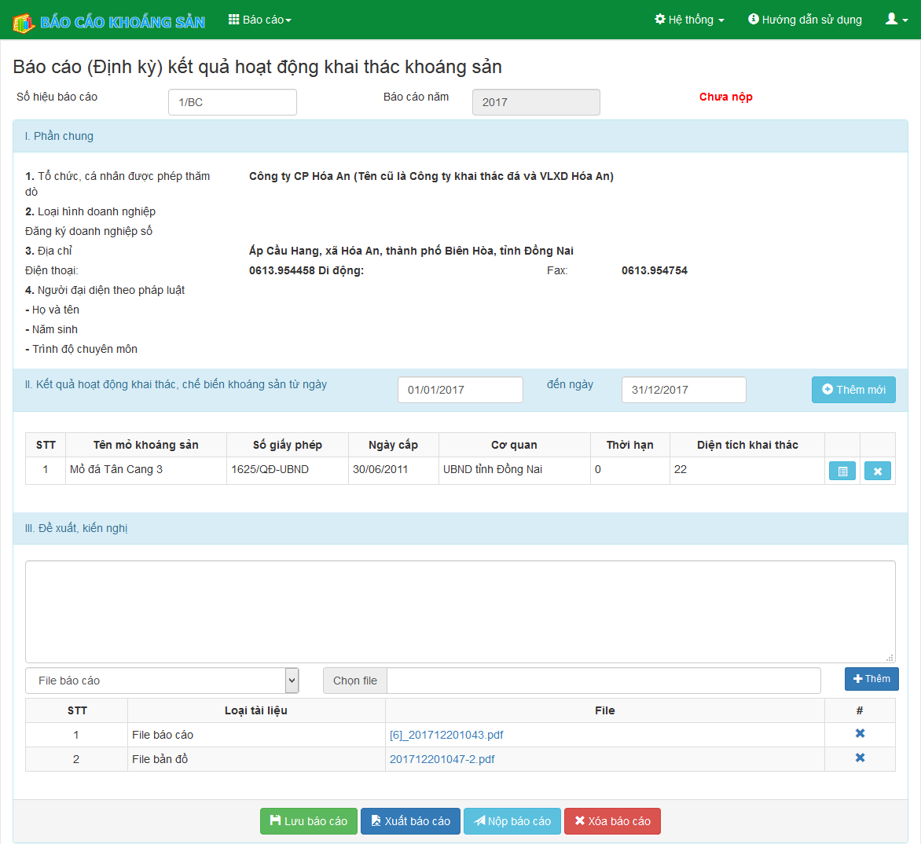
Hình 2.1.7 – Thông tin báo cáo
+ Nhập các thông tin báo cáo như số hiệu báo cáo, đề xuất kiến nghị… Để nhập thông tin chi tiết giấy phép nhấn nút , màn hình chi tiết sẽ hiện lên như sau:
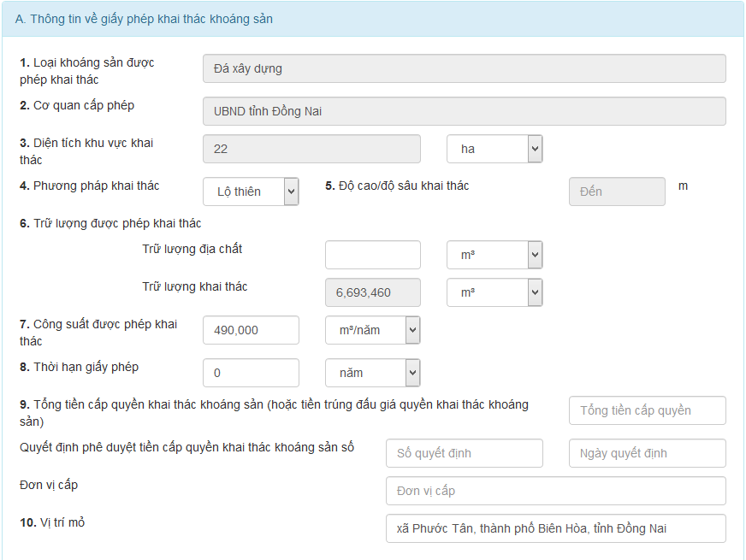
Hình 2.1.8 – Thông tin về giấy phép khai thác
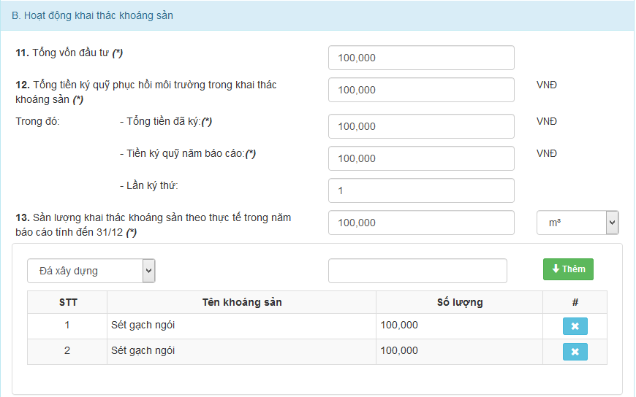
Hình 2.1.9 – Hoạt động thăm dò

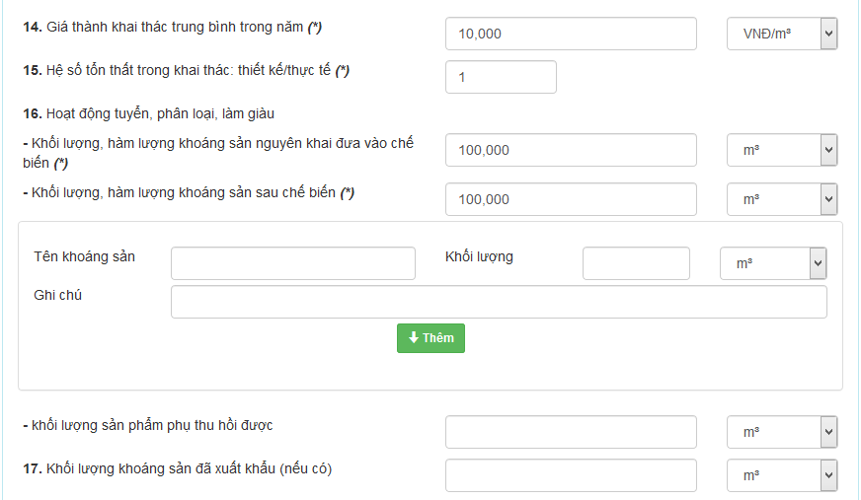
Hình 2.1.10 – Hoạt động thăm dò(tiếp theo)
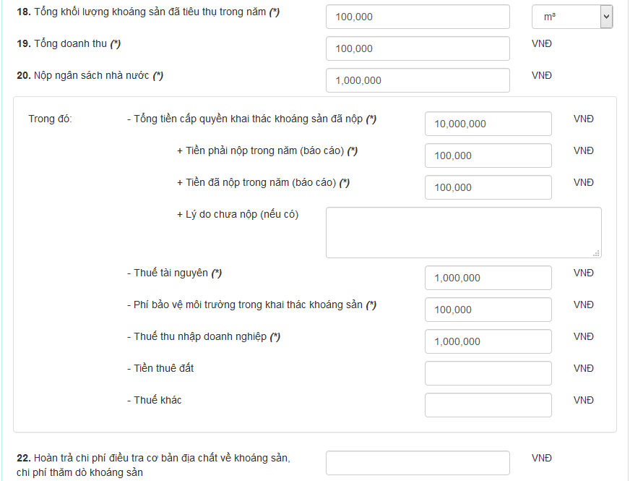
Hình 2.1.11 – Hoạt động thăm dò(tiếp theo)

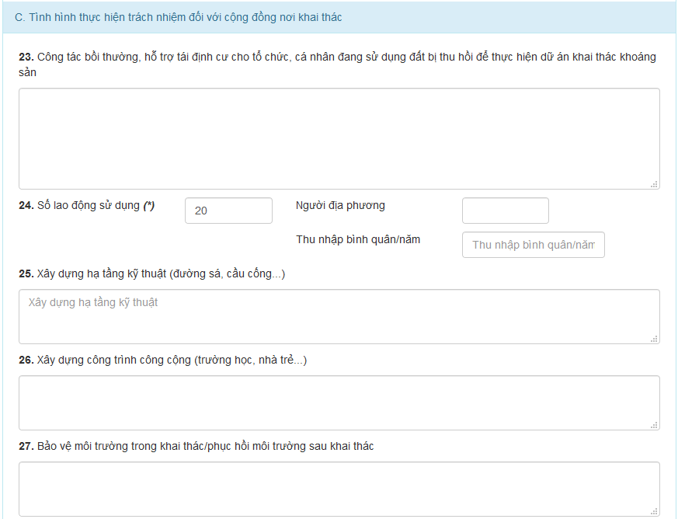
Hình 2.1.12 – Tình hình thực hiện trách nhiệm đối với cộng đồng
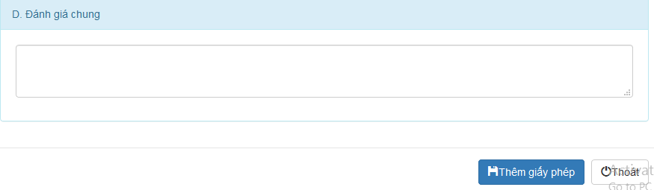
Hình 2.1.13 – Đánh giá chung
+ Sau khi nhập đầy đủ thông tin nhấn nút “Thêm giấy phép” để lưu thông tin giấy phép.
+ Sau khi nhập đầy đủ thông tin giấy phép và thông tin báo cáo, nhấn nút “Lưu báo cáo”
+ Nhấn nút “Xuất báo cáo” để xuất file word báo cáo.
+ Nhấn nút “Nộp báo cáo” để nộp báo cáo cho đơn vị quản lý.
+ Nhấn nút “Xóa báo cáo” để xóa báo cáo.
2.1.3. Thêm báo cáo thống kê kiểm kê.
Danh sách giấy phép khai thác
Hình 2.1.14 – Danh sách giấy phép khai thác
- Từ danh sách giấy phép thăm dò click chọn giấy phép cần báo cáo, nhập năm báo cáo, nhấn nút “tạo báo cáo thống kê kiểm kê” để tạo báo cáo hoạt động thăm dò khoáng sản.
+ Sau khi tạo báo cáo thành công, phần mềm sẽ chuyển đến trang thông tin báo cáo như sau:
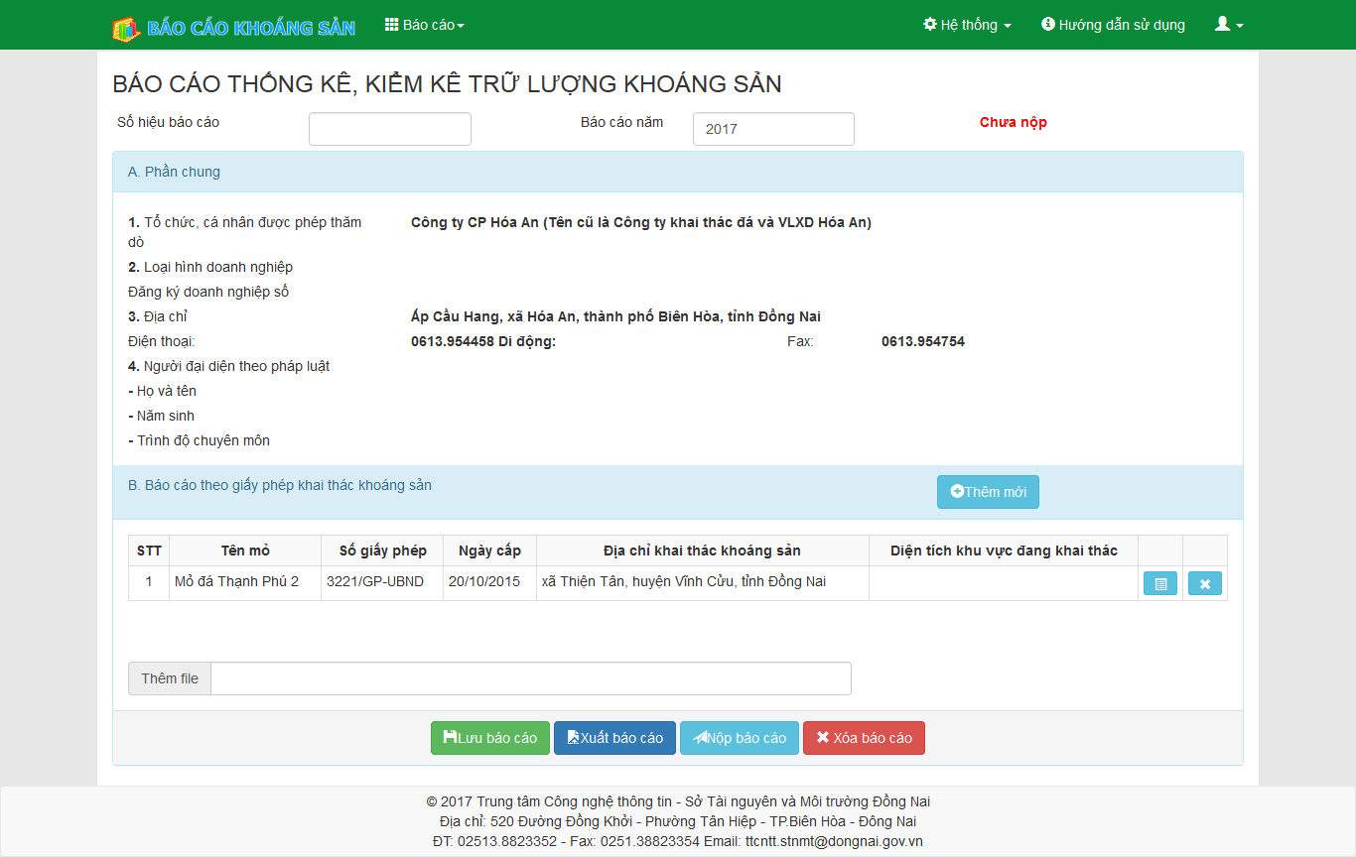
Hình 2.1.15 – Thông tin báo cáo
+ Nhập các thông tin báo cáo như số hiệu báo cáo… Để nhập thông tin chi tiết giấy phép nhấn nút , màn hình chi tiết sẽ hiện lên như sau:
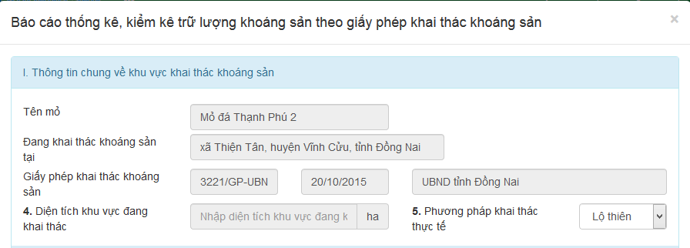
Hình 2.1.16 – Thông tin giấy phép
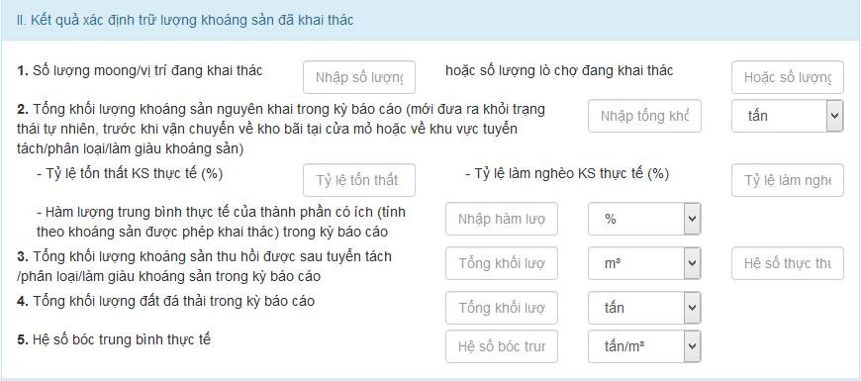
Hình 2.1.17 – Kết quả xác định trữ lượng
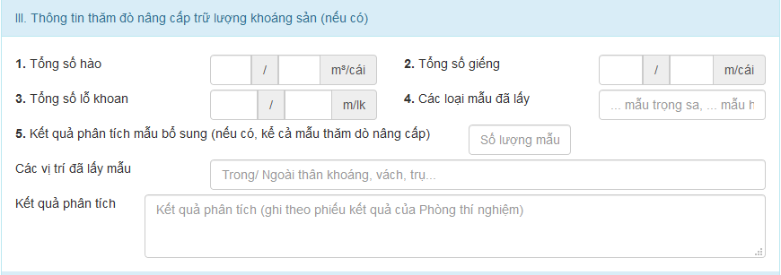
Hình 2.1.18 – Thông tin thăm dò nâng cấp trữ lượng
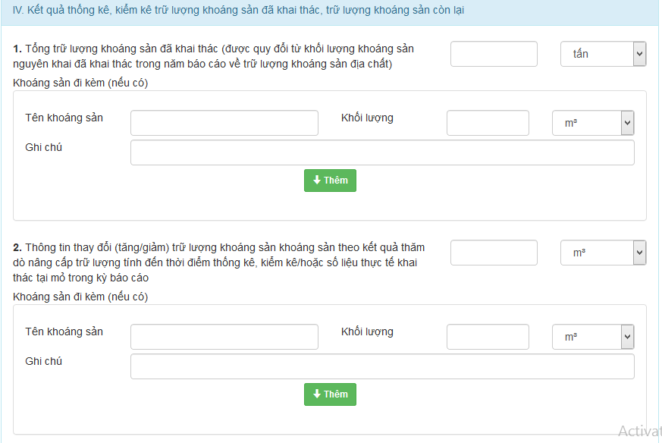
Hình 2.1.19 – Kết quả thống kê kiểm kê
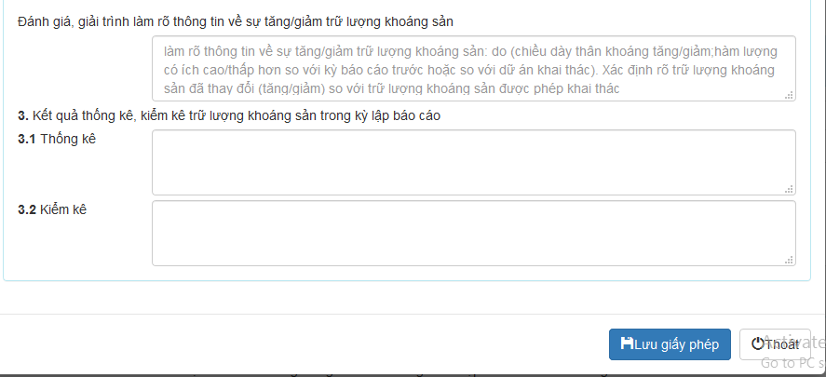
+ Sau khi nhập đầy đủ thông tin nhấn nút “Thêm giấy phép” để lưu thông tin giấy phép.
+ Sau khi nhập đầy đủ thông tin giấy phép và thông tin báo cáo, nhấn nút “Lưu báo cáo”
+ Nhấn nút “Xuất báo cáo” để xuất file word báo cáo.
+ Nhấn nút “ Nộp báo cáo” để nộp báo cáo cho đơn vị quản lý.
+ Nhấn nút “Xóa báo cáo” để xóa báo cáo.
- Đối với cơ quan quản lý (phần mềm Quản lý khoáng sản)

1. Phê duyệt báo cáo
- Để phê duyệt báo cáo, người dùng vào menu “Báo cáo trực tuyến”=> chọn “Quản lý báo cáo”. (Hình 2.1.1)
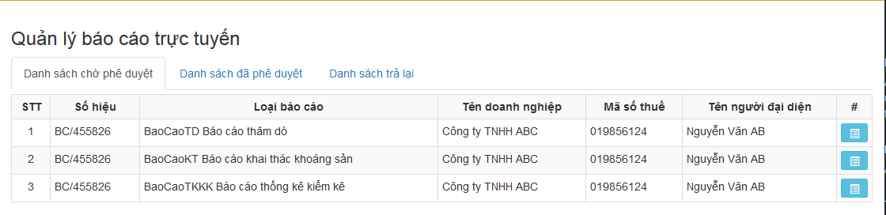
Hình 2.1.1. Giao diện quản lý báo cáo trực tuyến
Giao diện gồm 3 tab: danh sách chờ phê duyệt, danh sách đã phê duyệt, danh sách trả lại báo cáo. Để xem thông tin chi tiết báo cáo nhấn nút .
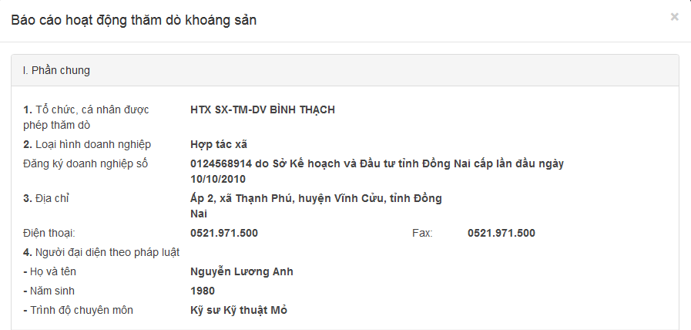
Hình 2.1.2 giao diện chi tiết báo cáo
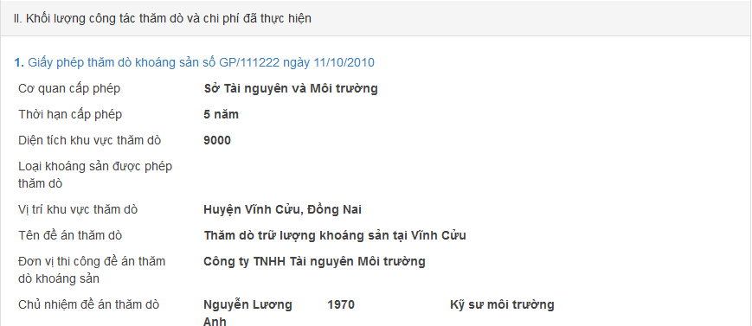
Hình 2.1.3 giao diện chi tiết báo cáo(tiếp theo)
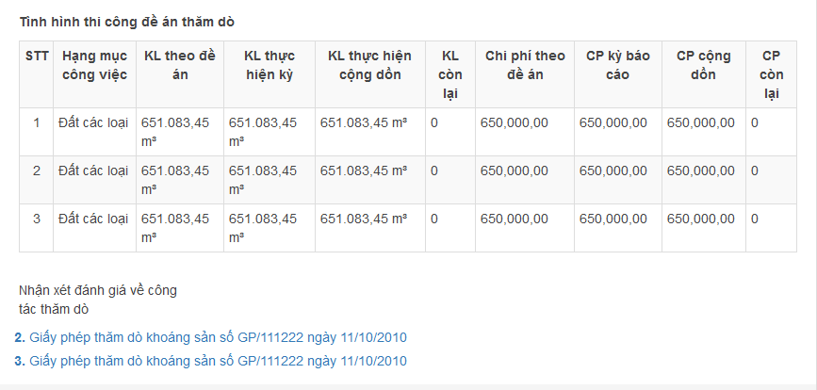
Hình 2.1.4 giao diện chi tiết báo cáo(tiếp theo)
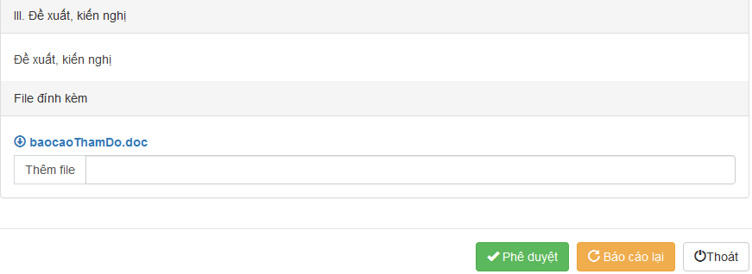
Hình 2.1.5 giao diện chi tiết báo cáo(tiếp theo)

- Tại giao diện chi tiết báo cáo, người dùng có thể xem các thông tin báo cáo và tải file báo cáo do doanh nghiệp gửi. Tại đây, người dùng có thể phê duyệt báo cáo nếu báo cáo đạt yêu cầu bằng cách nhấn nút . Nếu báo cáo không đạt yêu cầu, người dùng có thể yêu cầu doanh nghiệp làm lại báo cáo bằng cách nhấn nút và nhập nội dung yêu cầu và nhấn nút
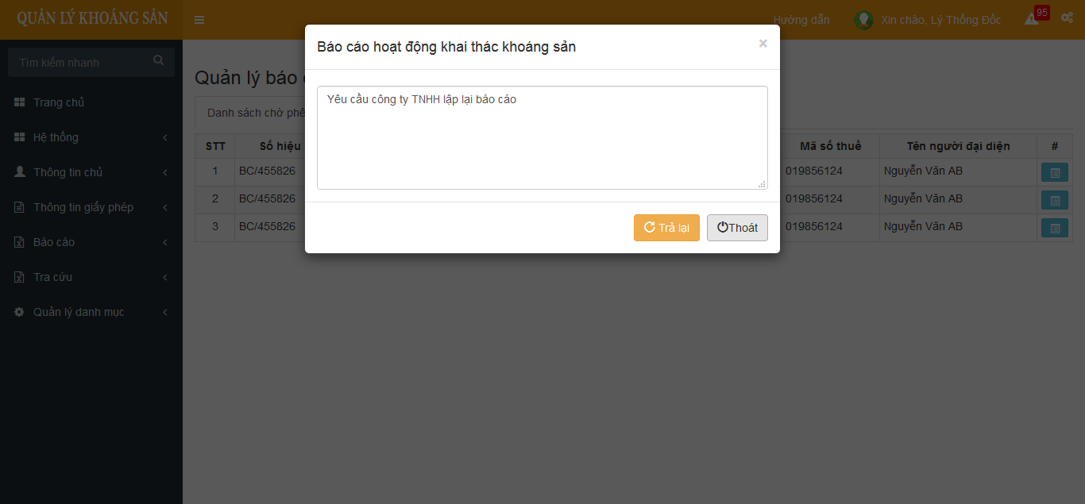
Hình 2.1.6 Giao diện yêu cầu báo cáo lại

2. Thống kê, tổng hợp
- Người dùng có thể thống kê, tổng hợp các báo cáo gửi về theo loại báo cáo, trạng thái, hoặc ngày tháng. Tại đây, người dùng có thể xem trực tiếp danh sách thống kê trên web hoặc có thể xuất excel để in ấn…
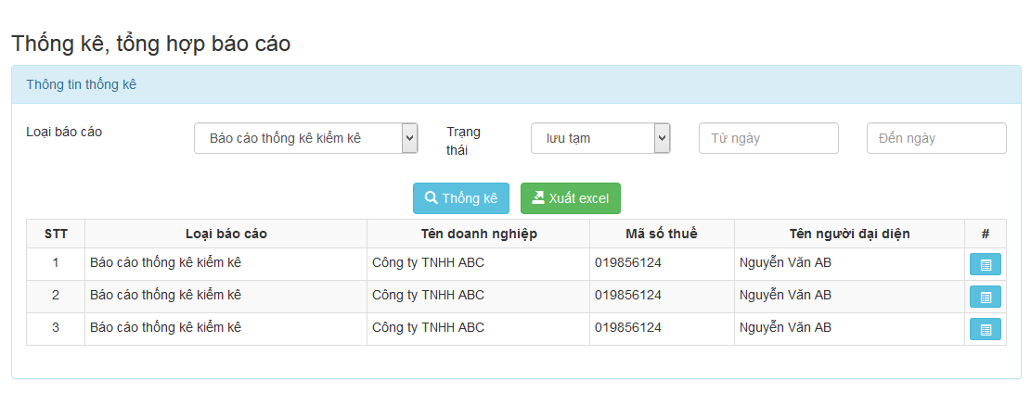Hình 2.2.1 Giao diện thống kê, tổng hợp báo cáo.
Thank you

